----/---- EĞİTİM ÖĞRETİM YILI
…………………. ORTAOKULU 5. SINIFLAR MATEMATİK DERSİ
1. DÖNEM 2. YAZILI YOKLAMA SINAVI SORULARI

Tarih :

PUAN :

Adı :
Soyadı :
Sınıfı : No :

1. 817 003 745 sayısının okunuşu aşağıdakilerden hangisidir?
A) Sekiz milyon yüz yetmiş üç bin yedi yüz kırk beş
B) Seksen bir milyon yedi yüz üç bin kırk beş
C) Sekiz yüz on yedi milyon üç bin yedi yüz kırk beş
D) Sekiz yüz on yedi milyon üç yüz yetmiş dört bin kırk beş

2. 47 856 489 sayısının yüzbinler basamağı ile yüzler basamağındaki rakamların basamak değerleri sırasıyla aşağıdakilerden hangisidir?
A) 800 000 ve 400 B) 8 ve 200
C) 8 ve 2 D) 400 000 ve 20

3. $\left(18-6\right)÷$ 2² işleminin sonucu kaçtır?
A) 5 B) 4 C) 3 D) 2

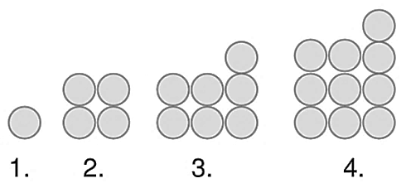
4.

Ahmet elindeki boncukların bir kısmı ile yukarıda gösterilen örüntünün ilk dört adımını oluşturmuştur.
Ahmet kalan boncuklarla bu örüntüyü 3 adım daha devam ettirdiğine göre Ahmet’in başlangıçta en az kaç boncuğu vardır?
A) 60 B) 65 C) 70 D) 75

5. Aşağıdaki işlemlerden hangisinin sonucu diğerlerinden farklıdır?
A) 3³ – 2² B) 5² – 2¹
C) 4² + 7¹ D) 3² + 2³

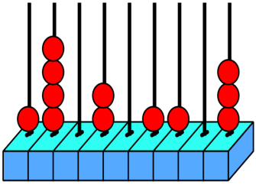
6.
Yandaki abaküste her bir bölme sırası ile bir basamağı göstermektedir.

Abaküste gösterilen sayının okunuşunun “ iki yüz kırk milyon üç yüz iki bin yüz üç “ olması için abaküse kaç adet daha boncuk eklenmelidir?
A) 2 B) 3 C) 4 D) 5

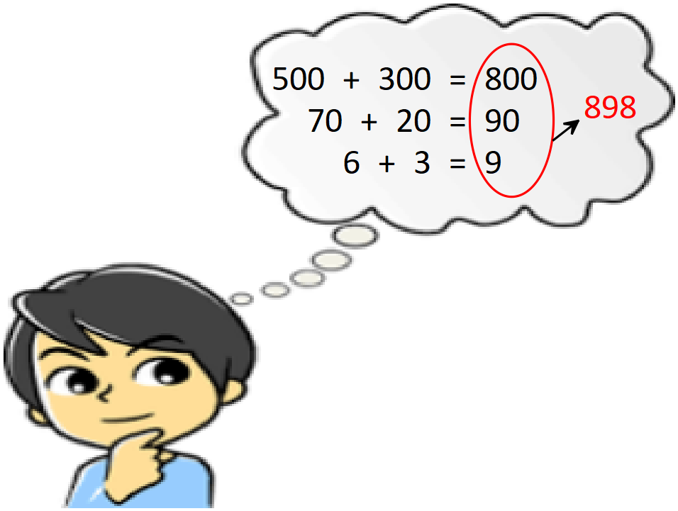
7.

Yukarıda Buğra’nın zihinden yaptığı bir işlem gösterilmiştir.
Bunda göre Buğra’nın yaptığı işlem aşağıdakilerden hangisidir?
A) 522 + 376 B) 521 + 377
C) 572 + 326 D) 576 + 323

8. 4056877 sayısında 5 rakamının basamak değeri kaçtır?
A) 5 B) 50 C) 5000 D) 50000
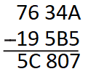
9.

Yukarıda verilen çıkarma işlemine göre A + B + C kaçtır?
A) 11 B) 10 C) 9 D) 8

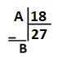
10.

Yukarıda verilen bölme işleminde A ve B birer doğal sayıdır.
Buna göre A + B en fazla kaçtır?
A) 486 B) 503 C) 520 D) 529

11. Elif 5700 liralık buzdolabını 12 eşit taksitle ödeyecektir.
Elif taksitlerin 5’ini ödediğine göre geriye ödemesi gereken toplam kaç lira vardır?
A) 1900 B) 2375 C) 2850 D) 3325

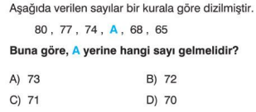
12

13. Aşağıdaki eşitliklerden hangisi doğrudur?
A) 3 $\frac{1}{5}$= $\frac{9}{5}$ B) $\frac{13}{2}$ = 6 $\frac{1}{2}$
C) 2 $\frac{1}{2}$= $\frac{3}{2}$ D) $\frac{21}{5}$ = 5 $\frac{1}{4}$

14. Aşağıdakilerden hangisi $\frac{40}{48}$ kesrine denktir?
A) $\frac{3}{4}$ B) $\frac{5}{6}$ C) $\frac{6}{8}$ D) $\frac{14}{16}$

15. Elif okulda 30 lirasının $\frac{1}{5}$ ‘ini harcadığına göre kaç lirası kalmıştır?
A) 24 B) 25 C) 26 D) 27
16. 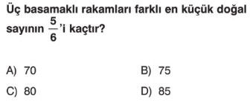
17. $\frac{11}{24}$ $-$ $\frac{1}{6}$ işleminin sonucu kaçtır?
A) $\frac{5}{18}$ B) $\frac{10}{18}$ C) $\frac{7}{24}$ D) $\frac{10}{24}$
18. 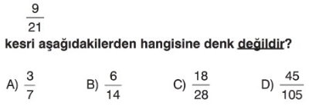19. 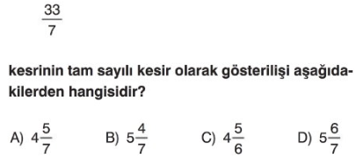20. 